概述

相关插件
素材库插件如下：
◆Drill_AssetsOfCurrency 管理器 - 素材库之货币
◆Drill_AssetsOfActorAttributes 管理器 - 素材库之角色属性
素材库用于收集集中常用的文本和图片资源，方便统一管理。

素材库

功能

1）定义
素材库：是指收集集中常用的文本和图片资源，方便统一管理。
子插件使用重复文本、图片资源时，可以直接引用素材库的内容，不需要单独配置。

2）窗口字符
素材库提供了 窗口字符 和 大图片字符 。
你可以在对话框、面板中，随时使用这些字符。
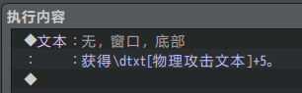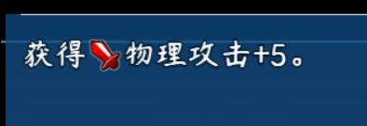
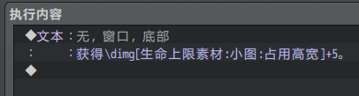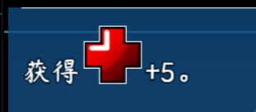
注意，素材库提供的是”名词”管理，而不是”数值”管理。
如果你想显示 角色当前攻击力的数值，应该使用窗口字符：“\dDCDD[actorAtk:5]”
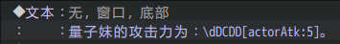

这个字符来自插件：Drill_DialogCharDisplayData 窗口字符 - 常用的指代字符。

3）样式切换
如果你想修改名词 ”物理攻击” 为 ”武力值” 。
那么直接在素材库中修改文本配置即可。
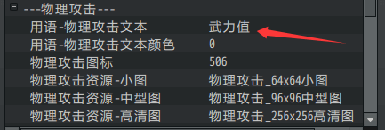
此操作与在游戏编辑器中修改用语效果一样。
插件还提供了覆盖 游戏编辑器 的用语设定功能，可见后面章节：用语设置。
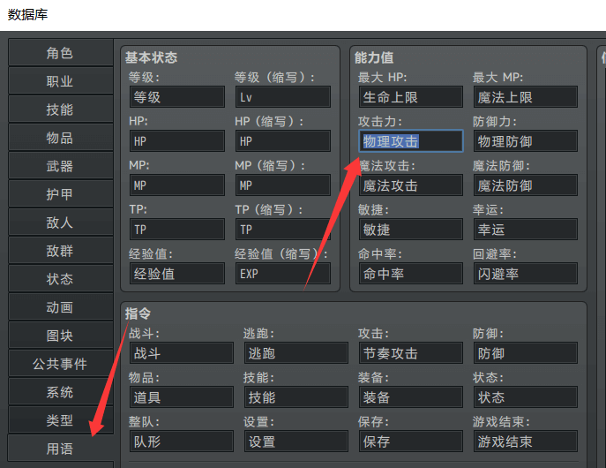
在对话框中仍然使用”\dtxt[物理攻击文本]”，但在游戏中则显示为修改的值。
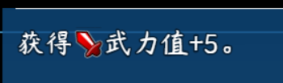
你也可以配置两套样式，
能随时切换样式，对所有UI的有效。
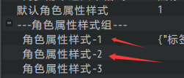

素材规则

1）配置参数
素材库的配置参数如下图，六个项。
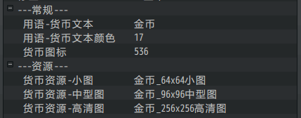
素材主要为：图标32x32，小图64x64，中型图96x96，高清图256x256。
建议配置的素材按照上述的像素大小来配置。

2）素材缺省时
小图、中型图、高清图，三个资源都可以缺省。
当系统需要对应的图时，会自动把已有的资源进行缩放。
比如有小图，但没有高清图，则系统会把小图放大，作为高清图来使用。
但注意，系统放大与直接配置，存在明显的清晰度区别。

另外，插件配置 图标、小图、中型图、高清图，
还能根据特殊大小需要，自定义缩放大小。（下图的图片为48x60像素）
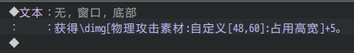
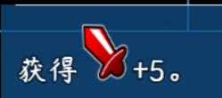

3）预加载设置
素材库的图片加载后，会在电脑内存中长期占用，数量多了可能会消耗较大的容量。
举个例子：
高清图 256x256，在内存中占 256*256*4 = 262144字节，约256K的内存。
（图片加载后，以完全展开256*256颜色矩阵的形式存在，与图片文件大小无关）
如果是100张高清图，则占25.6M的内存。
（虽然相比现在的4G内存，看起来不多，但与其他插件资源一起累加就不小了）
因此素材库插件的设定为：
图标和小图，必然预加载；
中型图、高清图，默认不加载，可选是否预加载。
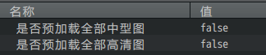
如果玩家在游戏中用到了中型图、高清图，
第一次用到时，开始加载，并使用缩放图；
第二次用到时，使用加载好的图。
 | 
未加载完毕时使用缩放图 | 加载完毕后使用配置的图

关闭预加载，只会在第一次加载时出现清晰度不够的小瑕疵，
不过对于玩家来说这不影响游戏体验，所以通常都建议关闭预加载。
预加载详细介绍，可以去看看文档：“1.系统 > 关于预加载.docx”。

用语设置
素材库的设置 与 游戏编辑器的用语设置，
有区别，是两套定义。
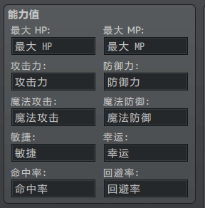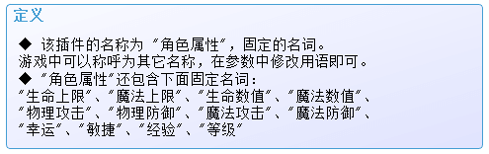
不过，素材库有一部分定义与 用语重合，
插件也提供了覆盖用语的功能，可能覆盖设置。
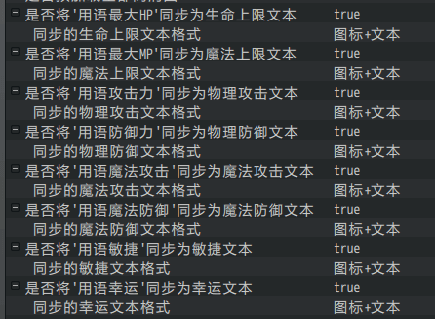
详细可以去看插件的用语说明：
货币的用语覆盖 。
角色属性的用语覆盖 。

相关插件

【管理器 - 素材库之货币】
插件本体：
◆Drill_AssetsOfCurrency 管理器 - 素材库之货币

1）功能说明
该插件提供货币的素材设置，
并且提供了 货币文本窗口字符 和 大图片字符。
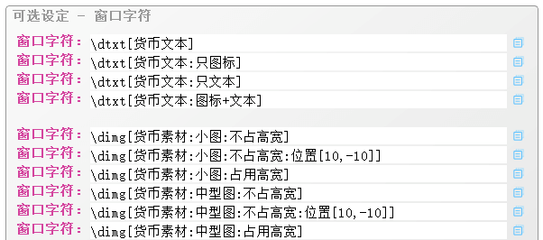

2）用语覆盖
该插件能同步用语“数据库 > 系统 > 货币单位”，如下图。
修改后，还会影响窗口字符”\G”的值。
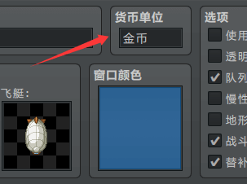
比如，先在编辑器中快速建立一个宝箱，
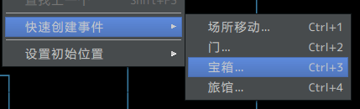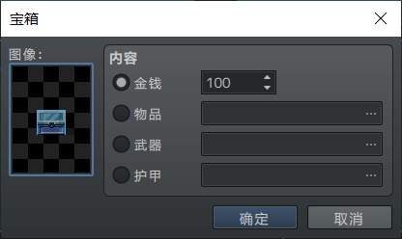
然后，进入游戏测试。
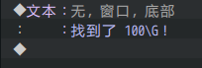
可以看到，宝箱中的"\G"，就会变成货币的文本（含颜色变化）。

【管理器 - 素材库之角色属性】
插件本体：
◆Drill_AssetsOfActorAttributes 管理器 - 素材库之角色属性

1）功能说明
该插件提供角色属性的素材设置，
并且提供了 货币文本窗口字符 和 大图片字符。
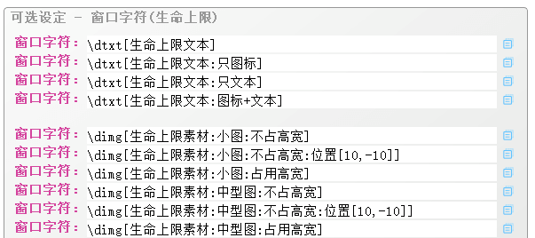
其中，"角色属性"包含下面固定名词：
"生命上限"、"魔法上限"、"生命数值"、"魔法数值"、
"物理攻击"、"物理防御"、"魔法攻击"、"魔法防御"、
"幸运"、"敏捷"、"经验"、"等级"

2）用语覆盖
该插件能同步部分用语名词，在“数据库 > 用语”中可以找到。
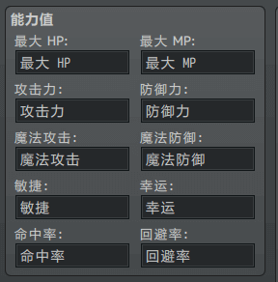
具体用语对应关系，见下表。
游戏编辑器的用语 | 插件的名词
“数据库 > 用语 > 最大HP” | 生命上限
“数据库 > 用语 > 最大MP” | 魔法上限
暂无 | 生命数值
暂无 | 魔法数值
“数据库 > 用语 > 攻击力” | 物理攻击
“数据库 > 用语 > 防御力” | 物理防御
“数据库 > 用语 > 魔法攻击” | 魔法攻击
“数据库 > 用语 > 魔法防御” | 魔法防御
“数据库 > 用语 > 敏捷” | 敏捷
“数据库 > 用语 > 幸运” | 幸运
“数据库 > 用语 > 命中率” | 暂无
“数据库 > 用语 > 回避率” | 暂无
暂无 | 经验
暂无 | 等级

